**Java 流(Stream)、文件(File)和IO：**

1. Java.io 包几乎包含了所有操作输入、输出需要的类。所有这些流类代表了输入源和 输出目标。
2. Java.io 包中的流支持很多种格式，比如：基本类型、对象、本地化字符集等等。
3. 一个流可以理解为一个数据的序列。输入流表示从一个源读取数据，输出流表示向一个目标 写数据。
4. 流传输包括文件，网络等

**读取控制台输入：**

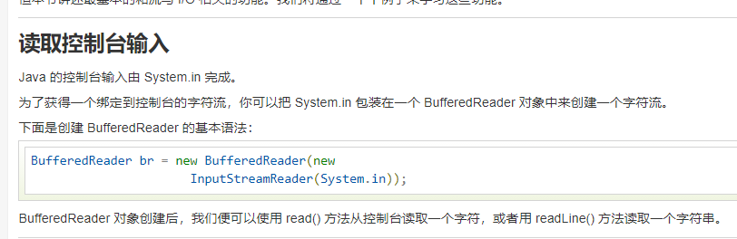

**读写文件：**

